Drodzy Rodzice podaję Wam adres strony, na której znajdziecie ciekawe zabawy do wykorzystania w zajęciach z waszymi pociechami https://www.youtube.com/watch?v=ZvvewNwtu_c

Poniedziałek 06.04.2020r.
Temat: Wielkanoc – zwyczaje i tradycje
1. Zabawa plastyczna – Baranek wielkanocny.
* wiersz Doroty Gellner „Wielkanoc”
W zielonym owsie nad ranem
Zbudził się mały baranek.
I dzwoni dzwoneczkiem z cukru:
Wielkanoc! Wielkanoc już jutro!
*wykonanie baranka według pomysłu dziecka*oklejenie szablonu np.: kuleczkami z białej bibuły, wacików kosmetycznych, „kotkami” z wierzby , itp. 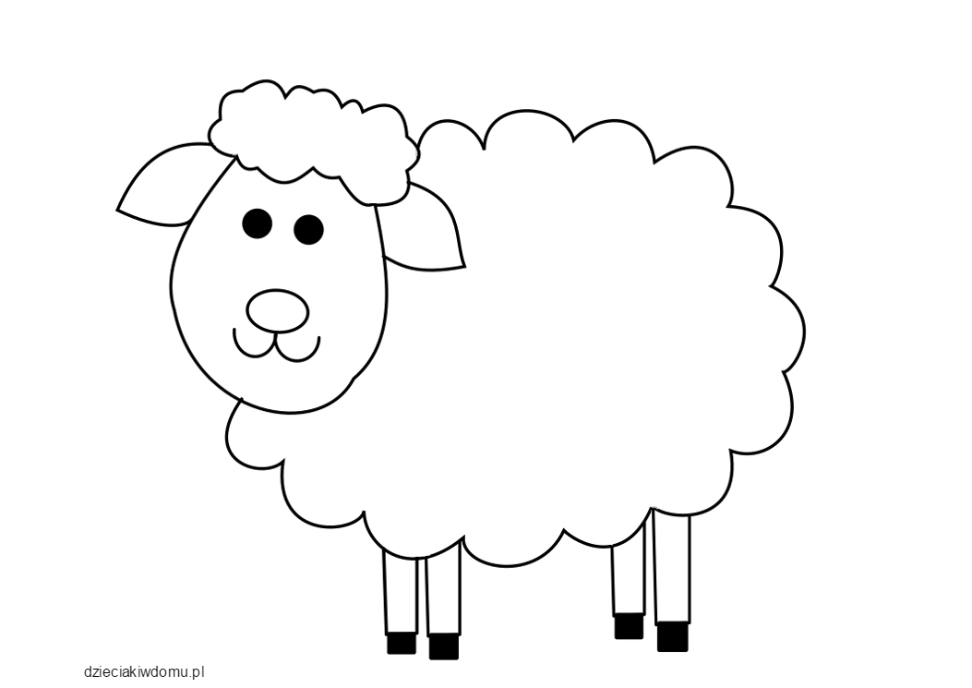
2.Zabawa ruchowo-naśladowcza Przedświąteczne porządki
*dziecko porusza się przy dźwiękach muzyki, podczas przerwy w grze naśladuje czynności , o których mówi rodzic: odkurza dywan, wyciera kurz, podlewa kwiaty, myje okno.

ZoZi - Znaki Wielkanocy (piosenka wiosenna)

https://www.youtube.com/watch?v=OCmZrAz3t-U
3. Zielona ozdoba wielkanocnego stołu
*wysianie nasion rzeżuchy do pojemniczka na wilgotną watę lub ziemię,
*ustawienie pojemnika w ciepłe i nasłonecznienie miejsce.

Wtorek 07.04.2020r.
Temat: Pisanki wielkanocne
1.Zabawa dydaktyczna – Wkrótce Wielkanoc
*słuchanie wiersza czytanego przez rodzica:
Na wielkanocnym stole Słodki, cukrowy baranek,
jest kolorowo i świątecznie. obok palma nadęta.
Zielone wstążeczki owsa baby dobrze polukrowane -
otaczają pisanki bajeczne. Stół zaprasza na święta!
*nawiązanie rozmowy o zwyczaju wielkanocnym, jakim jest malowanie jajek
2. Na wielkanocnym stole kolor się miesza z kolorem
* dziecko ogląda ilustrację,
*odpowiada na pytania,
*dzieli nazwy: baba, pisanki, palma, mazurek na głoski

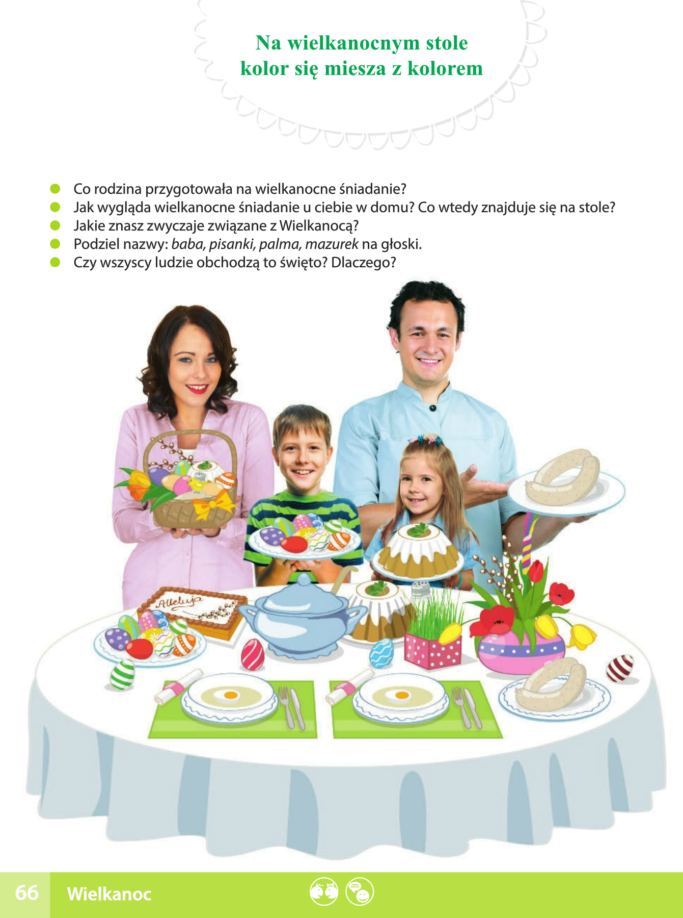

3. „Ptaszki fruwają” – zabawa muzyczno-ruchowa do piosenki

https://www.youtube.com/watch?v=zn2ihUfMV_M
4.Wprowadzenie zapisu cyfrowego liczby 10.

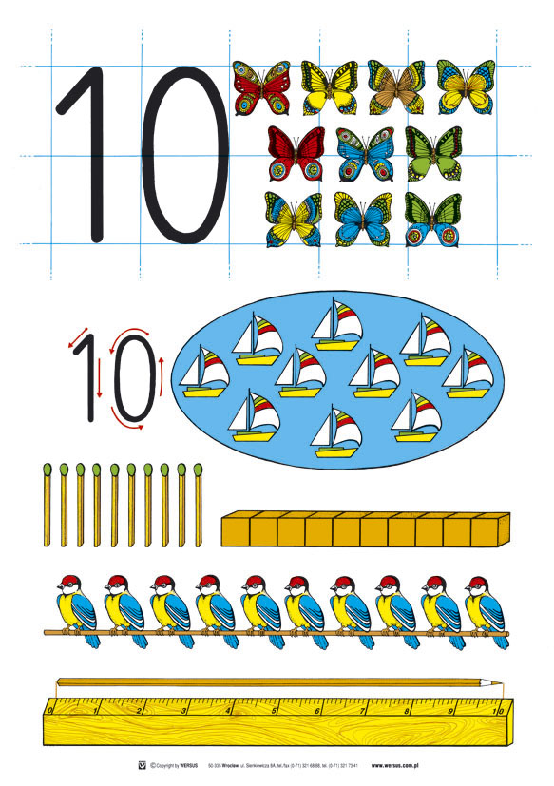
*zadaniem dziecka jest pokolorowane cyfry 10, dłoni oraz pisanie po śladzie i samodzielnie
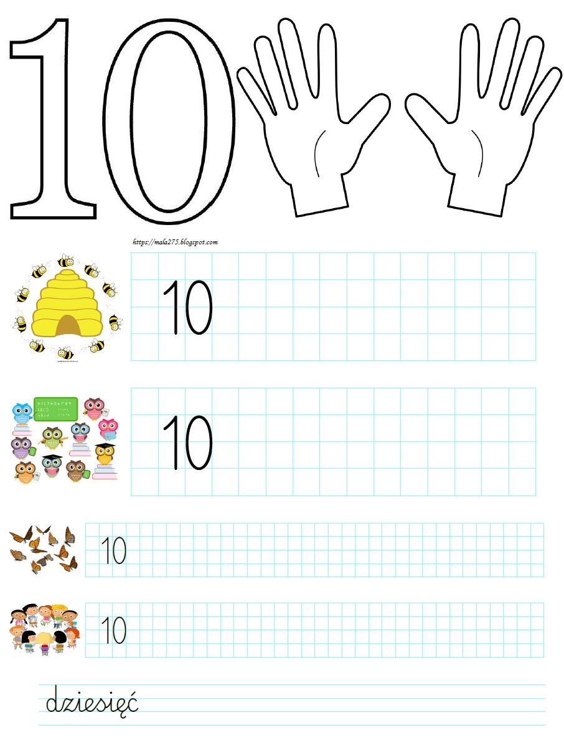

Środa 08.04.2020r.
Temat: Liczymy kurki i kurczęta.
1.Ćwiczenia logorytmiczne, z wykorzystaniem wiersza K. Datkun-Czerniak Kurka.
*ilustracja ruchowa w parach : rodzic-dziecko
Kurko, kurko to twoje podwórko?
- dwa razy uderzamy w ręce partnera z pary, wykonujemy obrót wokół własnej osi, w lekkim skłonie za ręką wskazującą kierunek obrotu,
To moje podwórko i to moje piórko! Jeśli chcesz, to je bierz!
-wykonujemy obrót wokół własnej osi w przeciwnym kierunku, trzy razy klaszczemy w dłonie partnera, krzyżujemy ręce, przeciągamy się,
Jak chcesz dwa, dam ci ja
- uderzamy o uda, klaszczemy w swoje dłonie, klaszczemy w dłonie partnera, jak wyżej.
2.Zabawny wielkanocny kurczaczek – praca plastyczna.
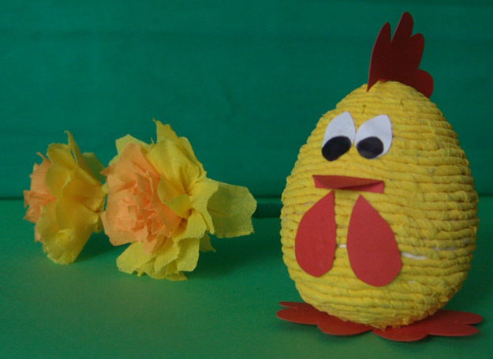

https://kobieta.interia.pl/dziecko/news-jak-zrobic-z-dzieckiem-ozdoby-na-wielkanocny-stol,nId,947123

Czwartek 09.04.2020r.

Temat: Jajka, jajeczka.
1.Słuchanie wiersza – z wykorzystaniem sylwet kury i gęsi.
* rodzic czyta wiersz:
Kura zniosła jajo i przetarła oczy:
- jakie ono białe-
zawołała głośno: - Kok-kodak, kok-kodak... (dziecko naśladuje głos kury)
co w kurzym języku może znaczyć tak:
- Ratunku! Pomocy!
Zbiegły się gęsi, kaczki, indyczki
- cały podwórkowy drób.
A kura płacze i woła: - Jajko jest chore!
Patrzcie, jakie jest blade. Och, moje jajeczko!
Wezmą cię do szpitala! Już cię pewnie nie zobaczę!
Rzekła gąska: - Gę, gę, gę... (dziecko powtarza)
Moja kurko, przyjaciółko, jajko jest takie, jak należy.
Przyjdzie gospodyni, jajko do domu zabierze,
zrobi z niego pyszności,
i twoje jajko w domu na stole zagości.
A jeżeli- tak się zdarzyć może – będą święta,
twoje jajko, razem z innymi jajkami
zalśni kolorami.
*dziecko może pokolorować sylwety w wolnym czasie
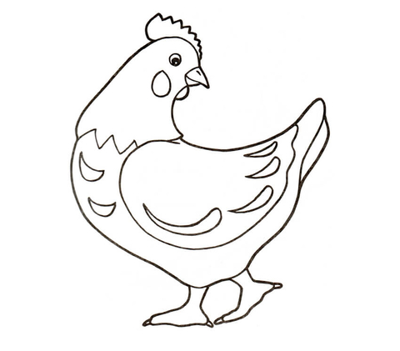

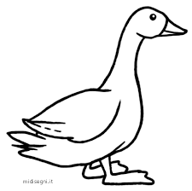

*rozmowa na temat wiersza (jak wyglądało jajko, które zniosła kura i dlaczego myślała , że jest chore?; Co powiedziała gąska i dlaczego jajko na święta zalśni kolorami?)
*rozmowa na temat Do czego wykorzystujemy jajka?
2. Rysowanie po śladach rysunku pisanki. Rysowanie szlaczków po śladach, a potem – samodzielnie.
*dziecko rysuje, jak w poleceniu
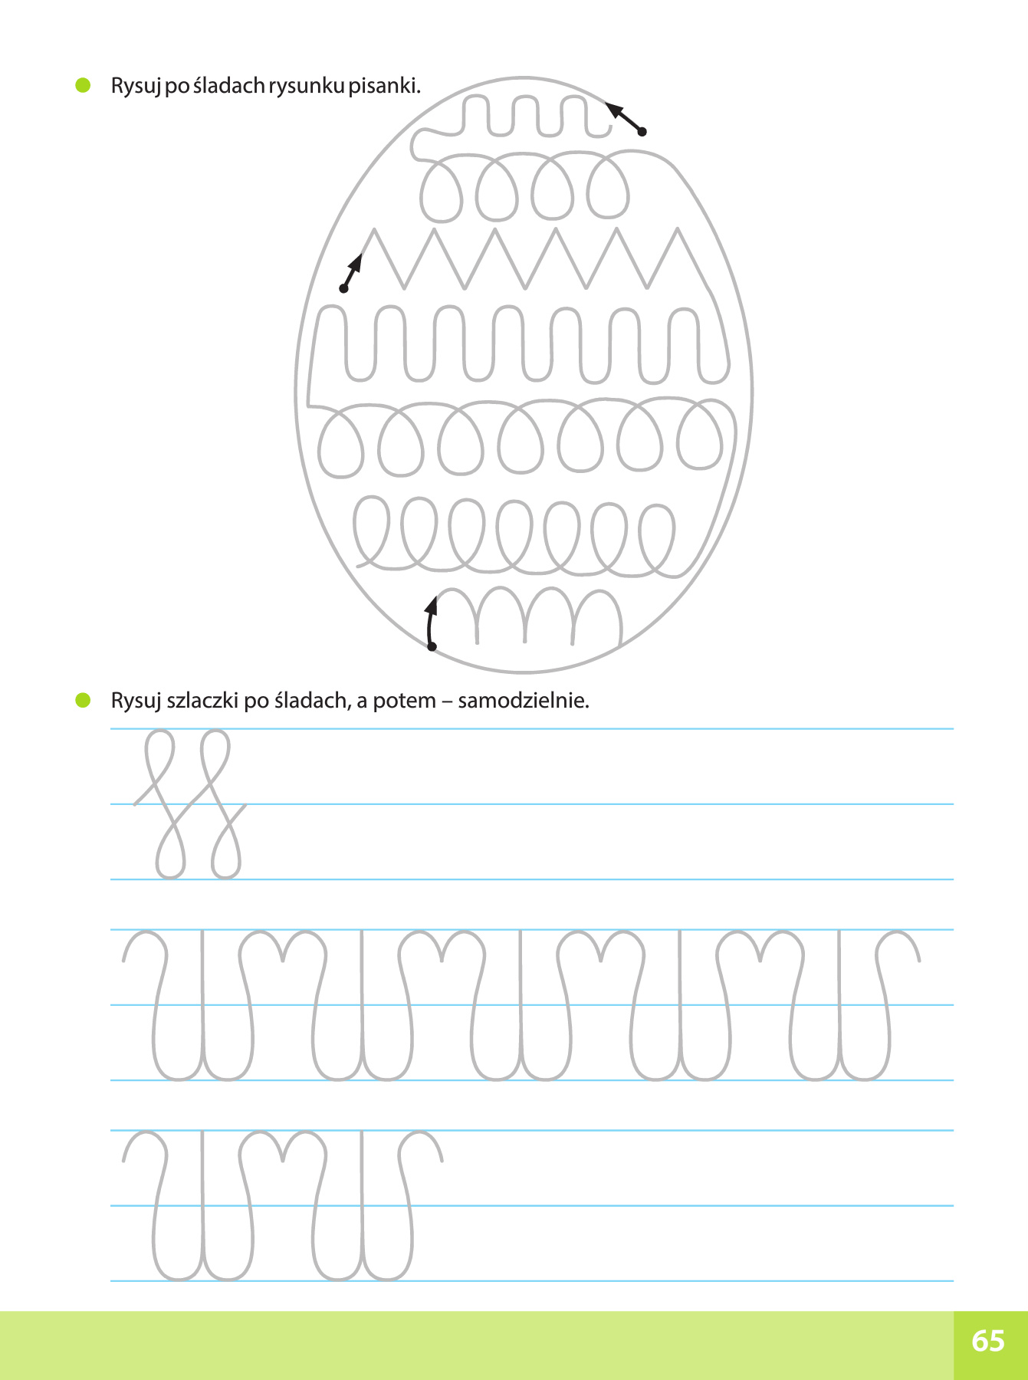

3. Zabawa ruchowo-naśladowcza przy piosence:
https://www.youtube.com/watch?v=Bwi8nn9dB1g

4.Kolorowa pisanka-wykonanie pisanek różnymi technikami, według wyboru dziecka.
https://www.youtube.com/watch?v=mwWgC626krE
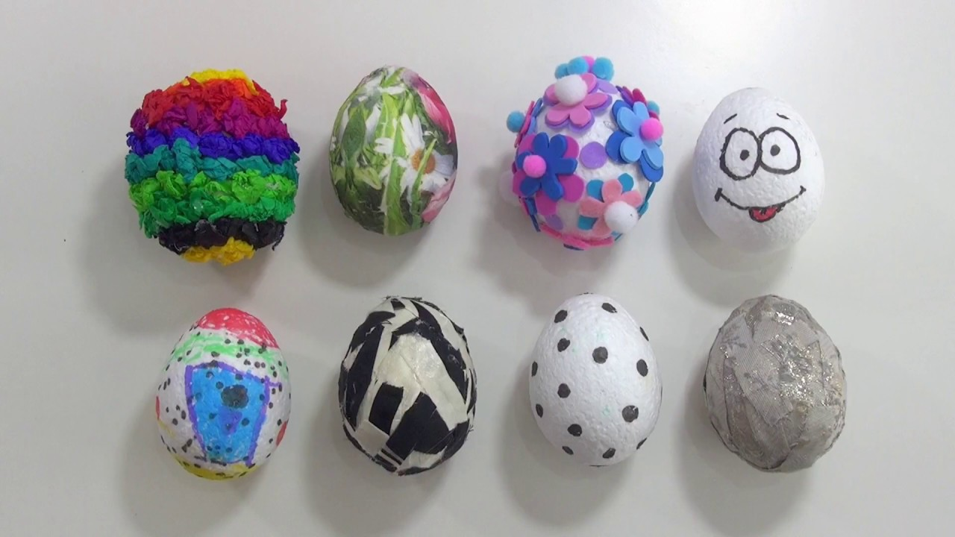

Piątek 10.04.2020r.

Temat: Śmigus – dyngus.

1.Rysowanie w pętlach pisanek w określonej liczbie i określonym kolorze
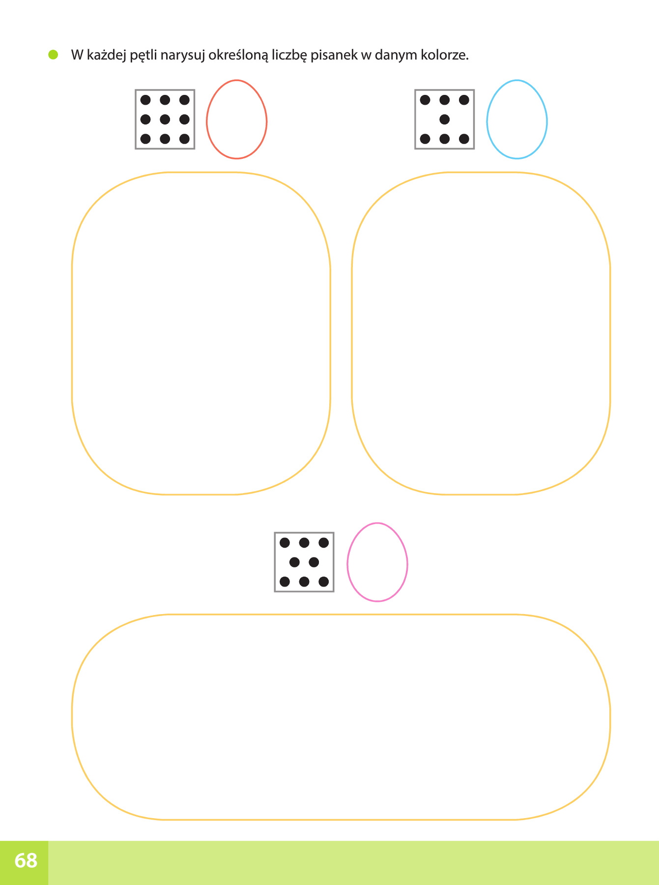
2. Zabawa ruchowo-naśladowcza przy piosence:
https://www.youtube.com/watch?v=Bwi8nn9dB1g
3.”Oblicz i pokoloruj”
*zadaniem dziecka jest wykonanie obliczeń (dodawanie i odejmowanie w zakresie 10) oraz pokolorowanie zgodnie z numeracją kolorów.
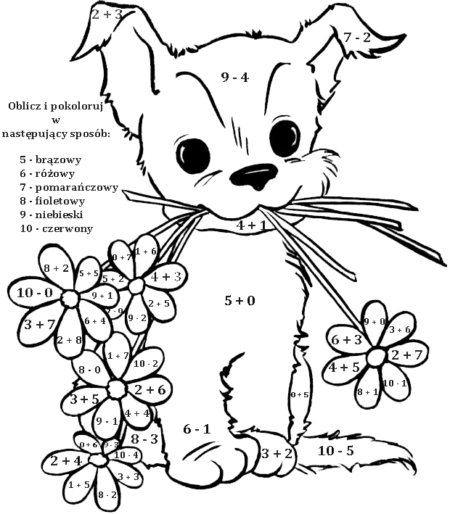
Życzę wszystkim zdrowych, spokojnych i radosnych świąt spędzonych w gronie najbliższych.

